Rendszertervezés házi feladat

CAN alapú body hálózat megvalósítása

Erdős Csanád Gergely FXX9LS
Farkas Gergő L5OQ34
Fodor Gábor YBGXAF
Fuli Balázs IM0WP2
I. Feladatkiírás

Specifikáció autóipari hálózat tervezéséhez

Cél egy CAN és/vagy LIN alapú egyszerű body hálózat első prototípusának megvalósítása mitmót alapon. A második iterációt nem kell megvalósítani, de a feladatot végzők specifikálják, hogy a jelenlegi mitmótos hálózat milyen tulajdonságai nem megfelelőek és milyen részeken kellene változtatni a következő iterációnál.

Az autós body hálózat a következő egységekkel rendelkezzen:

- A hálózat valósítsa meg az autóban található 4 darab ajtó, és az autó lámpáinak vezérlését.
- Az ajtók következő funkciókkal rendelkezzenek
  - Első ajtók
    - Központi zár
    - Ablakemelő (2 motort adunk hozzá)
    - Visszapillantó tükör vezérlés (egy tényleges visszapillantó tükröt adunk)
    - Állapot visszajelzés (nyitott, csukott)
  - Hátsó ajtók
    - Központi zár
    - Ablakemelő (2 motort adunk hozzá)
    - Állapot visszajelzés (nyitott, csukott)
- A lámpák funkciója
  - Első lámpa blokk (szokásos lámpák).
  - Hátsó lámpa blokk (szokásos lámpák, igény szerint tényleges lámpablokk kérhető, de LED-ek is tökéletesen elegendőek).

A funkcionalitás kialakítását a feladat végrehajtóra bízzuk, de indokolja, ha eltér a szokásos autóban használható kialakítástól. A fejlesztésnél a Bosch laborban található rendszer igénybe vehető, a kormány illetve a laborautó CAN üzeneteit fel lehet és kell is használni,

Elvégezendő feladatok:

- A laza szöveges specifikációból készítsenek műszaki specifikációt. A specifikáció beépülését a tervbe kövessék végig a feladat során.
- A feladat kidolgozásánál jelöljék ki a részfeladatokat.
- Határozzák meg a részfeladatok felelőseit.
- Készítsenek munkatervet, jelöljenek ki mérföldköveket.
- Egyeztessék az egyes részfeladatok közötti kommunikációs, valamint hardware és software interfészt.
- Alkalmazzanak verziókövetést.
- Határozzanak meg egy közös code style guide-ot.
- Tervezzék meg a modulok és az egész rendszer tesztelési lépcsőit és eljárásait.

II. Specifikáció
II.1. A body hálózat funkcionális egységei
Az alábbiakban áttekintjük az autó body rendszerének elemeit, és specifikáljuk a viselkedésüket.
II.1.a) Kormány
A rendelkezésünkre bocsátott kormányról tudjuk, hogy a kormány elfordulásának szögét, a pedálállásokat és a kormányon lévő gombok állapotát fix időközönként elküldi egy CAN üzenetben (XX ms időköz, 0x100-as azonosító). A kormány által szolgáltatott információk közül az általunk tervezett body hálózatnak bizonyos gombok állapotára és a fékpedál állására van szüksége.
A gombok funkciói (ld. II.1.b) és II.1.c) pontok):
- 1 gomb: helyzetjelző világítás ki/be kapcsolása
- 1 gomb: tompított fényszóró ki/be kapcsolása
- 1 gomb: ködfényszóró ki/be kapcsolása
- 1 gomb: ködzárfény ki/be kapcsolása
- 1 gomb: reflektor ki/be kapcsolása
- 1 gomb: fénykürt funkció (reflektor csak addig ég, amíg a gombot nyomjuk).
- 1 gomb: bal index ki/be kapcsolása (A bekapcsolt index 1-2 Hz frekvenciával villog.)
- 1 gomb: jobb index ki/be kapcsolása (A bekapcsolt index 1-2 Hz frekvenciával villog.)
A különféle világítást kapcsoló gombok a fénykürt kivételével élvezérelt működésűek, azaz 1 gombnyomás hatására az adott lámpa állapotot vált (ki→be vagy be→ki) függetlenül a gombnyomás hosszától. Fénykürt esetén addig ég a reflektor, amíg a gomb lenyomott állapotban van (szintvezérelt működés).
Ha a fékpedál állása meghalad egy bizonyos küszöböt (például 5%-nál jobban le van nyomva), akkor kigyullad a féklámpa.
II.1.b) Első lámpablokkok
A rendszer két darab első lámpablokkot tartalmaz, egy bal és egy jobboldalit. Az indexet leszámítva a működés szimmetrikus, így a funkcionalitás egy pontban tárgyalható.
Az első lámpatest a következő lámpákból áll:
- Helyzetjelző izzó
- Tompított fényszóró izzója
- Reflektor (távolsági fényszóró) izzója
- Index izzó
- Ködlámpa
A felsorolt világítótesteket a kormányról kapcsolhatjuk a II.1.a) pontnak megfelelően.
II.1.c) Hátsó lámpablokkok
A rendszer két darab hátsó lámpablokkot tartalmaz, egy bal és egy jobboldalit. Az indexet leszámítva a működés szimmetrikus, így a funkcionalitás egy pontban tárgyalható.
A hátsó lámpatest a következő lámpákból áll:
- Helyzetjelző izzó
- Féklámpa izzó
- Index izzó
- Ködzárfény izzó
A felsorolt világítótesteket a kormányról, illetve a fékpedállal kapcsolhatjuk a II.1.a) pontnak megfelelően. Fontos, hogy azok a lámpák, melyek elöl és hátul is megtalálhatóak, szinkronban működjenek (egy időben nem lehetnek különböző állapotban), ez különösen a villogó indexnél kritikus.
II.1.d) Bal első ajtó
Az ajtók az előző egységekkel szemben egyszerre tartalmaznak kezelő és beavatkozó szerveket is. A vezető oldali, azaz bal első ajtó rendelkezik a legkomplexebb funkcionalitással.
Beavatkozó egységek:
- Ablakmozgató motor: 3 állapottal rendelkezik: fel/le/stop.
- Központi zár: 2 állapottal rendelkezik: zárt/nyitott.
- Visszapillantó tükör fűtés: 2 állapottal rendelkezik: fűt/nem fűt.
- Tükörmozgató egység: Két tengely (fel-le és jobbra-balra) irányában mozgatható a visszapillantó tükör. A tükörmozgató egység állapota a két tengelynek megfelelő motorállapotok együttes állapotával írható le (tükörmozgató állapot={fel/le állapot}×{jobbra/balra állapot}). Egy tengelyhez tartozó motornak 3 állapota lehet (fel, le, stop és jobbra, balra, stop), tehát összesen 9 állapot lehetséges.
Kezelőszervek:
- 1 gomb: központi zár nyitása/zárása (az összes ajtóra).
- 4×2 gomb: Egy gomb nyomva tartásával mozgatható az ablak felfelé, míg egy másikkal lefelé. Mind a 4 ajtó elektromos ablakemelővel rendelkezik ?, és ezek mindegyike mozgatható a vezető oldali ajtó tasztatúrájáról, így az ablakmozgatásokra itt összesen 8 gomb szolgál.
- 1 gomb: visszapillantó tükör fűtés ki/bekapcsolása (mind a két tükörre).
- 1 választókapcsoló: Visszapillantó tükör kiválasztása a beállításhoz (bal/jobb).
- 4 gomb: A választókapcsolóval kiválasztott visszapillantó tükröt 4 gomb segítségével állíthatjuk be, tengelyenként 1-1 gomb nyomva tartásával mozgathatjuk a szükséges irányba a tükröt (a 4 gomb szerepe: fel, le, jobbra, balra).
A központi zárat és a tükörfűtést kapcsoló gombok élvezérelt működésűek, azaz 1 gombnyomás hatására az adott beavatkozó szerv állapotot vált (ki→be vagy be→ki) függetlenül a gombnyomás hosszától. Motorvezérlés esetén (ablak és tükörmozgatás) addig mozog a motor, amíg a megfelelő vezérlő gombot nyomva tartjuk (szintvezérelt működés). Itt feltételezzük, hogy a végállás elérése hardveresen kezelve van.
II.1.e) Jobb első ajtó
Beavatkozó szervek:
A jobb első ajtóban megtalálható beavatkozó szervek megegyeznek a bal első ajtóéval (II.1.d) pont).
Kezelőszervek:
A jobb első ajtón a következő kezelőszervek találhatóak:
- 1 gomb: központi zár nyitása/zárása (az összes ajtóra).
- 1×2 gomb: Egy gomb nyomva tartásával mozgatható az ablak felfelé, míg egy másikkal lefelé. Ennek az ajtónak a tasztatúrájáról csak az ezen az ajtón lévő ablak mozgatható.
II.1.f) Hátsó ajtók
A két hátsó ajtó funkcionalitás tekintetében szimmetrikusak, így együtt tárgyalhatóak.
Beavatkozó szervek:
- Ablakmozgató motor: 3 állapottal rendelkezik: fel/le/stop.
- Központi zár: 2 állapottal rendelkezik: zárt/nyitott.
Kezelőszervek:
- 1×2 gomb: Egy gomb nyomva tartásával mozgatható az ablak felfelé, míg egy másikkal lefelé. Az ajtó tasztatúrájáról csak az azonos ajtón lévő ablak mozgatható.

Az ajtók esetében is kritérium, hogy bizonyos beavatkozó egységek állapota csak szinkronban változhat (azaz az összetartozó beavatkozó szervek nem lehetnek eltérő állapotban). Az összetartozó beavatkozó szervek az alábbiak:
- A 4 ajtóban megtalálható (központi) zár.
- Az első ajtók esetén a tükörfűtés.
II.2. Funkcionális blokkdiagram
Az alábbi ábra a body rendszer funkcionális blokkdiagramját ábrázolja. Ehhez az UML osztálydiagram szokásos elemei lettek felhasználva, a következő értelmezés szerint: Az osztályok az egyes funkcionális egység típusoknak felelnek meg. Az osztályváltozók írják le az egység állapotát. Az osztályváltozókhoz közvetlenül nem férünk hozzá, csak más egységeken, kezelőszerveken keresztül, így azok private típusúak. A metódusok írják le, hogy a felhasználó mihez kezdhet az adott berendezéssel, azaz a metódusok közvetlenül a kezelőszervekhez rendelhetők.
Az irányított asszociációk itt az eszközök közötti kommunikációs kapcsolatot jelentik. Az irányítottság az információáramlás fő irányát jelzik (konkrétabban a vezérlő típusú információkét, természetesen státuszinformációk, visszajelzések más irányokban is előfordulhatnak). Itt két kapcsolatnál van szükség magyarázatra:
Az első és a hátsó lámpablokk közötti, vezérlő jellegű kapcsolatra az index szinkronizált villogásának biztosítása végett van szükség: bekapcsolt index esetén az első lámpablokk generálja az 1-2 Hz-es villogást, és ez alapján vezérli a saját izzói mellett a hátsó lámpablokkot is.
A vezető oldali és a jobboldali ajtó között a kétirányú kapcsolat oka, hogy a jobb első ajtóról is kapcsolható a központi zár. A központi nyitásért és zárásért a bal első ajtó a felelős, tehát ilyenkor a jobb első ajtó jelzi a másiknak a nyitási/zárási szándékot, ami alapján az kiadja a parancsot az összes ajtónak.
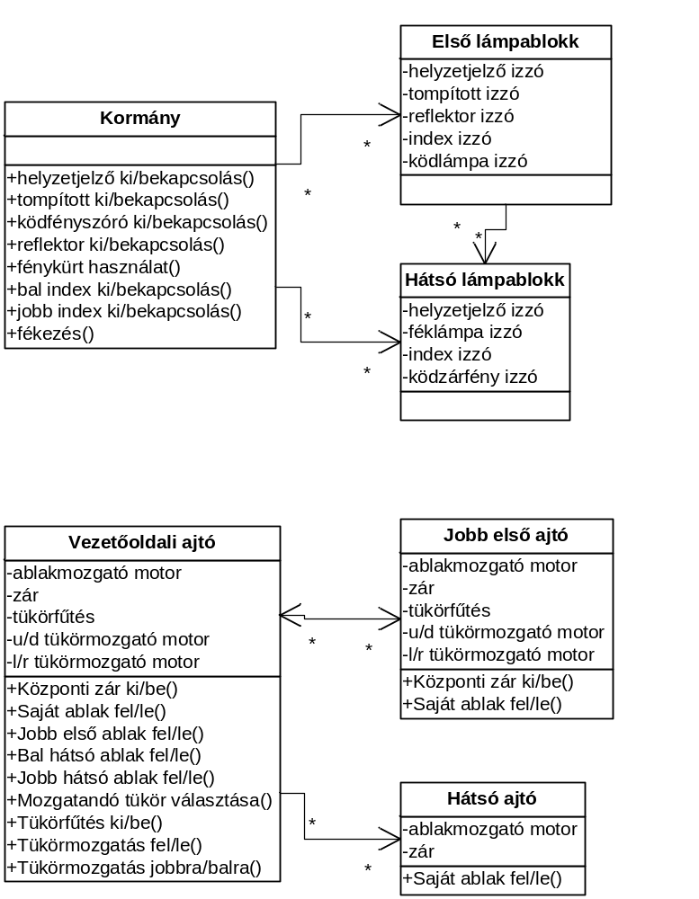
II.3. Hardver architektúra tervezése a funkcionális egységek alapján
Az általunk megtervezett body rendszer blokkvázlata látható az alábbi ábrán.
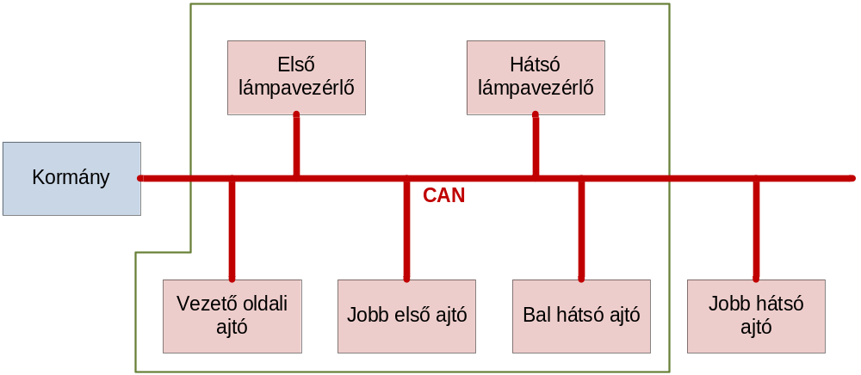
A két első és a két hátsó lámpablokk kezeléséről 1-1 vezérlő egység (ECU) gondoskodik. A két első (illetve hátsó) lámpablokkban az indextől eltekintve páronként azonos működésű lámpák találhatóak, és ezek közel is találhatóak egymáshoz, így ésszerű ezek kezelését egyetlen vezérlővel megoldani. Ezen felül minden ajtóban 1-1 vezérlő egység található. Több ajtó funkcióját nem célszerű egy közös kontrollerbe összevonni, hiszen az ajtók között vezetékezés szempontjából nagy a távolság, és az egyes ajtók funkcionalitása is jobban szétválik, mint a lámpatestek esetében. Így összesen (a kormányt nem számolva) 6 vezérlő egységből áll az általunk megvalósítandó body rendszer. A két hátsó ajtóban található vezérlő működése a bal/jobb oldal megkülönböztetésétől eltekintve megegyezik, így a házi feladat során csak a bal hátsó ajtóvezérlőt implementáltuk. A házi feladat során megvalósítandó eszközöket zöld keret jelzi az ábrán.
II.4. A node-ok közötti kommunikáció specifikációja
II.4.a) A node-ok közötti kapcsolatok összerendelése
 |  | Fogadó
Küldő | Üzenet-azonosító | Kormány | Első lámpablokk | Hátsó lámpablokk | Bal első ajtó | Jobb első ajtó | Hátsó ajtó
Kormány | 0x100 |  | X | X
Első lámpablokk | 0x110 |  |  | X
Hátsó lámpablokk | 0x111
Bal első ajtó | 0x120 |  |  |  |  | X | X
Jobb első ajtó | 0x121 |  |  |  | X
Hátsó ajtó | 0x122

II.4.b) A kommunikáció specifikációja:
 | ID | 0. bájt | 1. bájt | 2. bájt
Kormány | 0x100 | Kormány felső helyiérték | Kormány alsó helyiérték | Gázpedál
Első lámpablokk | 0x110 | Állapotjelzők:  [7] – ECU állapota  [6] – Nem használt  [5] – Távolsági fényszóró  [4] – Tompított fényszóró  [3] – Ködlámpa  [2] – Jobb irányjelző (index)  [1] – Bal irányjelző (index)  [0] – Helyzetjelző | Nem használt | Nem használt
Hátsó lámpablokk | 0x111 | Állapotjelzők:  [7] – ECU állapota  [6-5] – Nem használt  [4] – Féklámpa  [3] – Ködzárfény  [2] – Jobb irányjelző (index)  [1] – Bal irányjelző (index)  [0] – Helyzetjelző | Nem használt | Nem használt
Bal első ajtó | 0x120 | Állapotjelzők:  [7] – ECU állapota  [6] – Ablak motor fel  [5] – Ablak motor le  [4-1] – Nem használt  [0] – Központi zár állapota | Parancsjelzők:**  [7] – Jobb hátsó ablak fel  [6] – Jobb hátsó ablak le  [5] – Bal hátsó ablak fel  [4] – Bal hátsó ablak le  [3] – Jobb első ablak fel  [2] – Jobb első ablak le  [1] – Bal első ablak fel  [0] – Bal első ablak le | Parancsjelzők:  [7] – Visszapill. tükör balra  [6] – Visszapill. tükör jobbra  [5] – Visszapill. tükör le  [4] – Visszapill. tükör fel  [3] – Visszapillantó tükör kiválasztó kapcsoló állapota  [2] – Visszapillantó tükör fűtés állapota  [0] – Központi zár gomb lenyomva
Jobb első ajtó | 0x121 | Állapotjelzők:  [7] – ECU állapota  [6] – Ablak motor fel  [5] – Ablak motor le  [4-1] – Nem használt  [0] – Központi zár állapota | Parancsjelzők:**  [7-4] – Nem használt  [3] – Jobb első ablak fel*  [2] – Jobb első ablak le*  [1-0] – Nem használt | Parancsjelzők:  [7-1] – Nem használt  [0] – Központi zár gomb lenyomva
Bal hátsó ajtó | 0x122 | Állapotjelzők:  [7] – ECU állapota  [6] – Ablak motor fel  [5] – Ablak motor le  [4-1] – Nem használt  [0] – Központi zár állapota | Parancsjelzők:**  [7-6] – Nem használt  [5] – Bal hátsó ablak fel*  [4] – Bal hátsó ablak le*  [3-0] – Nem használt | Nem használt
Jobb hátsó ajtó  (opc.) | 0x123 | Állapotjelzők:  [7] – ECU állapota  [6] – Ablak motor fel  [5] – Ablak motor le  [4-1] – Nem használt  [0] – Központi zár állapota | Parancsjelzők:**  [7] – Bal hátsó ablak fel*  [6] – Bal hátsó ablak le*  [5-0] – Nem használt | Nem használt
Megjegyzések:
(1 – be, 0 – ki)
Ahol az nincs külön jelezve, ott logikai állapotot küld a node.
*Nem valódi parancs, csak tájékoztatás (visszajelzés) a belső működésről.
** Gomb állapotok.
***Csak akkor mintavételezendő, ha a „Központi zár gomb lenyomva” bit ezt engedélyezi.
Mindkét ajtón levő gomb lenyomása esetén előforduló ütközést kezelni kell.
(Tükörfűtésnél (mivel az csak egy helyről vezérelhető), nincs szükség a logikai és a gomb állapot együttes küldésére.)
0. bájt | 1. bájt | 2. bájt | 3. bájt
Kormány felső helyiérték | Kormány alsó helyiérték | Gázpedál | Fékpedál

4. bájt
0x80 Bal felső szürke
0x40 Jobb felső szürke
0x20 Hátsó bal
0x10 Hátsó jobb
0x08 Jobb felső fekete (4.)
0x04 Jobb felső fekete (3.)
0x02 Jobb felső feket (2.)
0x01 Jobb felső fekete (1.)
5. bájt
0x08 Bal alsó szürke felső
0x04 Jobb alsó szürke felső
0x02 Jobb alsó szürke alsó
0x01 Bal alsó szürke alsó

Státuszban minden beavatkozó szerv állapota szerepeljen!!! Függeltenül a gombok állapotától!, plusz egy általános ECU állapot (működik, ilyesmi). Ezen felül jöhet bármilyen más, rendszer működéséhez még szükséges tartalom.
Szekvenciadiagram:
ajtó zárásának szekvenciái (a bal, illetve a jobb első ajtóról kezdeményezve)
Egyéb szekvenciák (pl. index)

